прект

конкурс «ИгрА - дело серьезное» проект: «МАТРЕШКА - ЛЮБИМАЯ ИГРУШКА»

Срок реализации: 1 неделя
Авторы: воспитатель 2 мл. группы
Хамитова Нелля Олеговна
Хамитова Яна Фаимовна
Музыкальный руководитель
Мирошникова Ирина Анатольевна

2013 год
  - МКДОУ ДЕТСКИЙ САД п.Павловский

Тип проекта: игровой краткосрочный познавательно речевой.
Участники проекта: воспитанники 2 младшей группы, воспитатель, музыкальный руководитель, родители.
АКТУАЛЬНОСТЬ: Народная игрушка - это игрушка. Развивающая, вобравшая в себя игровую культуру многих поколений. Она и эстетически привлекательна, и эмоционально комфортна, и многофункциональна.
Несмотря на кажущуюся простоту, народная игрушка заставляет ребенка прилагать определенные физические и интеллектуальные усилия, чтобы получить радующий, положительный результат. Поднимающийся по ступенькам развития.
Игры с народными игрушками развивают эстетическое восприятие, логическое мышление. внимание, воображение, сенсомоторные навыки, ловкость, смекалку
.ГИПОТЕЗА: Матрешка, прежде всего любимая игрушка малышей, причем очень полезная игрушка. Имеет большую практическую пользу. С помощью Матрешки взрослые могут научить малыша выделять разные величины, сравнивать предметы по высоте, ширине, цвету и объему. Все это способствует установлению координации рук и глаз, развивает у ребенка правильное восприятие окружающего мира, его мышление.
ПРОБЛЕМА: Народная игрушка. В наши дни стремительно превращается в сувенирную продукцию, не предназначенную для ребенка и не требующую педагогического сопровождения. Но именно народная игрушка несла в себе всегда огромный потенциал социального наследия. К сожалению, современные родители недооценивают развивающую роль Матрешки.
ЦЕЛЬ:
Создание для развития творческих и познавательных способностей всех участников проекта в совместной деятельности при ознакомлении с музыкальными инструментами, сделанными своими руками.

ИНТЕГРИРУЕМЫЕ ОБЛАСТИ: «Художественное творчество», «Коммуникация», « Познание», «Музыка»

ПЛАНИРУЕМЫЙ РЕЗУЛЬТАТ:
Знают стихотворения песни загадки о матрешках
Знают, какие бывают музыкальные инструменты. Умеют рисовать на ткани разными способами: ладошкой, приманиванием, печаткой.

ЗАДАЧИ: сближать детей, родителей и воспитателей через общение в игре, творчестве, обучать родителей новому взаимодействию через активное общение с детьми, развивать мелкую моторику рук, память и речь, умение пользоваться разными средствами изобразительного искусства, способность подражать движениям взрослого, координацию движений, фантазию и творчество. Оформить мини уголок «Народные традиции»
Разработать с родителями свой авторский музыкальный инструмент
Этапы работы:
Подготовительный:
- определение объектов изучения;
- подбор литературы, оборудования
-иллюстраций - подготовка материалов для изо деятельности;
Исследовательский:
- ознакомление с историей матрешки;

Заключительный:
-обобщение результатов работы;
- - изготовление «музыкальных инструментов »для игры в танце матрешек
-создание уголка народной культуры

Тематический план к проекту: «Матрешка, любимая игрушка»
2 младшая группа.
1 Знакомство с народной игрушкой – матрешкой. Заучивание стихотворения Некрасовой «Веселые матрешки». Дидактическая игра: «Разложи и собери матрешек вместе».
2 Разучивание танца «Мы веселые матрешки, ладушки, ладушки». Показ танца на музыкальном развлечении
3 Матрешка – как символ семьи, материнства. Виды матрешек. Сюжетно – ролевая игра «Семья».
.
4. Лепка. Изготовление угощения для Матрешки
5.Игры с разными видами матрешек, сравнение.
6.Рисование матрешек.
.
7.Оформление мини уголка «Народные традиции»
8. Разработка вместе с родителями авторских музыкальных инструментов
9.Музыкальное Занятие «В гости к Матрешке».

Воспитатель в группу принесла игрушку – матрешку. Раздала детям и спросила: «Что они могут рассказать про эту игрушку? »
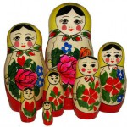

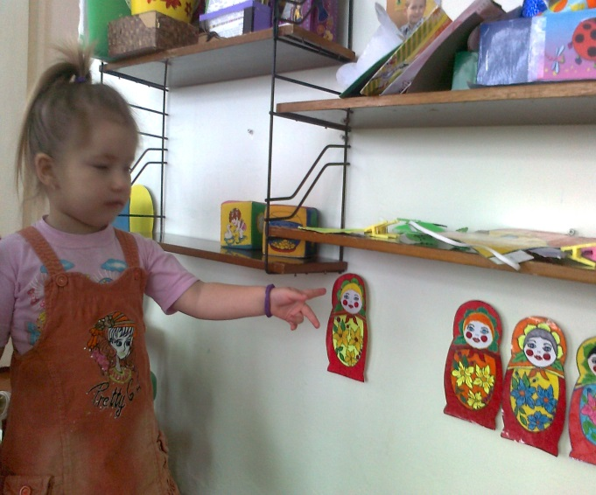
Дети с удовольствием стали рассматривать матрешек и рассказывать
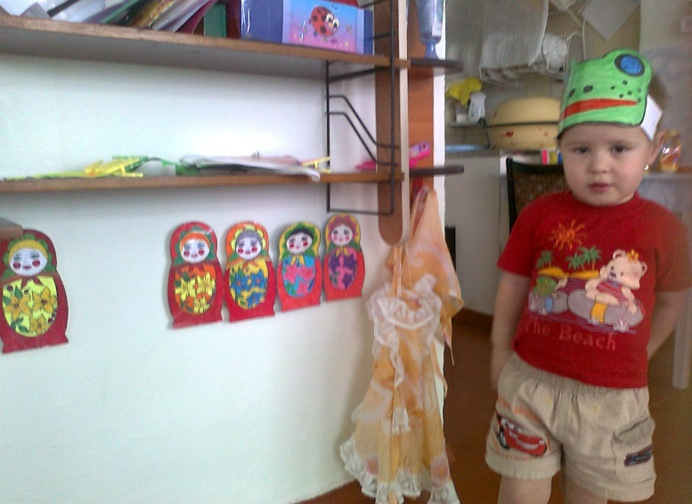
каждый то, что он про матрешку знает. Ответы детей были самые разные. А потом дети лепили из пластилина угощения для матрешки.

Затем воспитатель, предложила детям: «Хотите узнать о матрешке, об истории ее происхождения и изготовления? »

Дети ответили: «Что очень хотят познакомиться с матрешкой поближе».
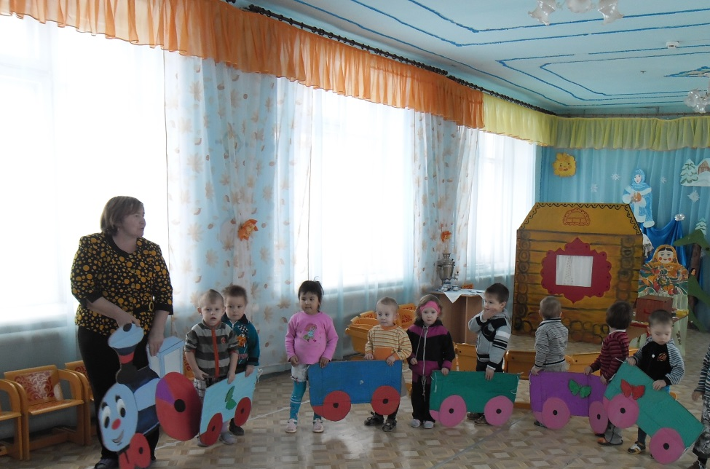
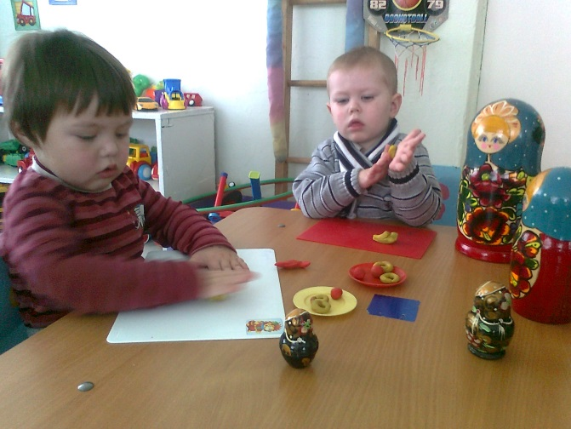
Значит, мы с вами отправимся на поезде в гости к матрешке.

Девочки разучили танец «Мы веселые матрешки» И на итоговом музыкальном занятии, дети исполнили танец матрешек.
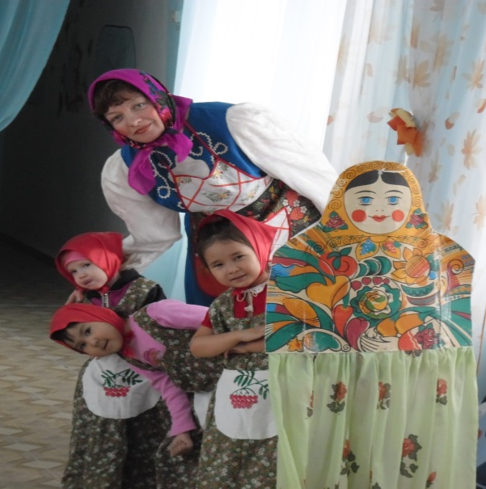

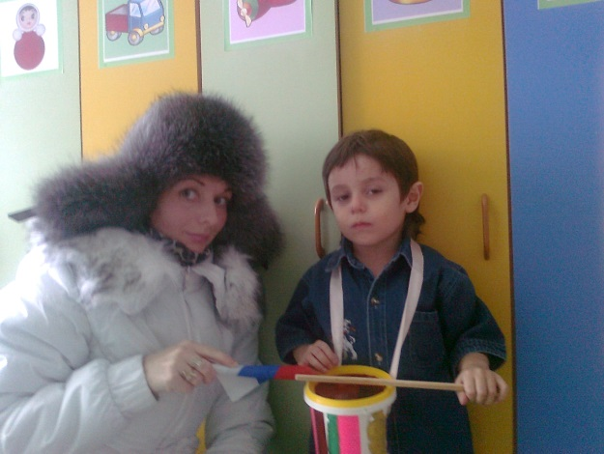
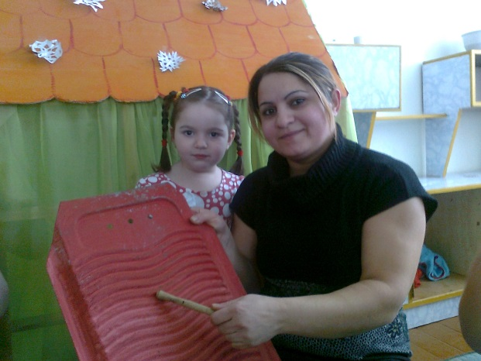
Дети дома с родителями изготовили «музыкальные инструменты ». Вот что получилось.

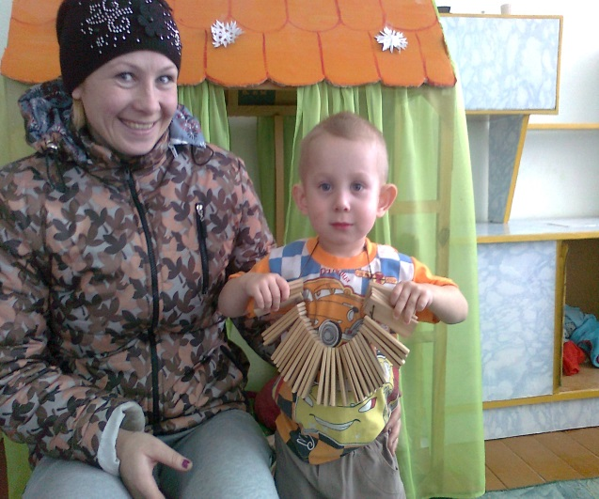
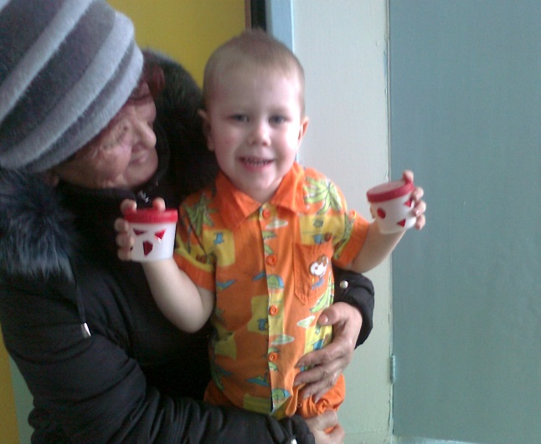

.

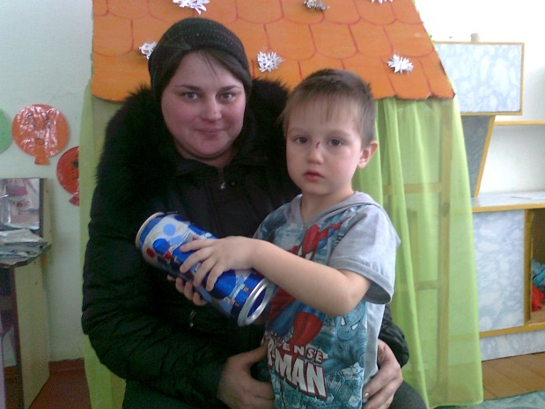
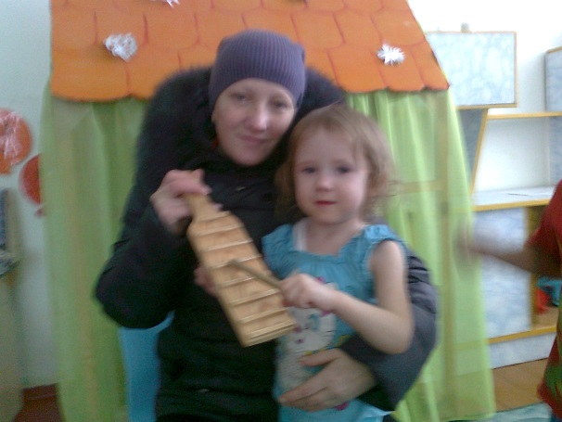

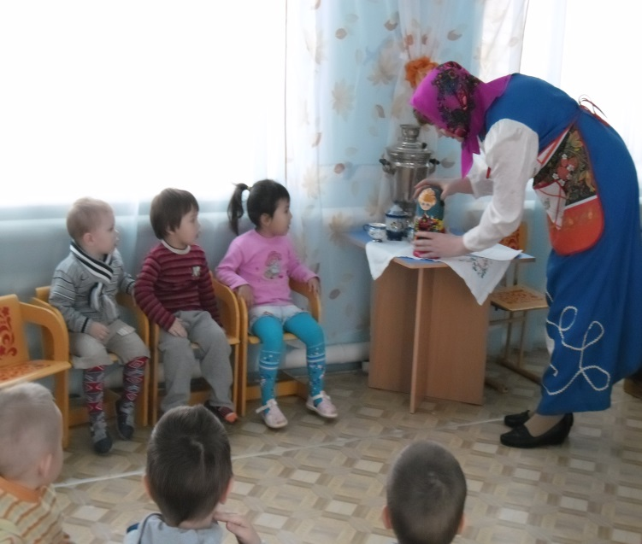
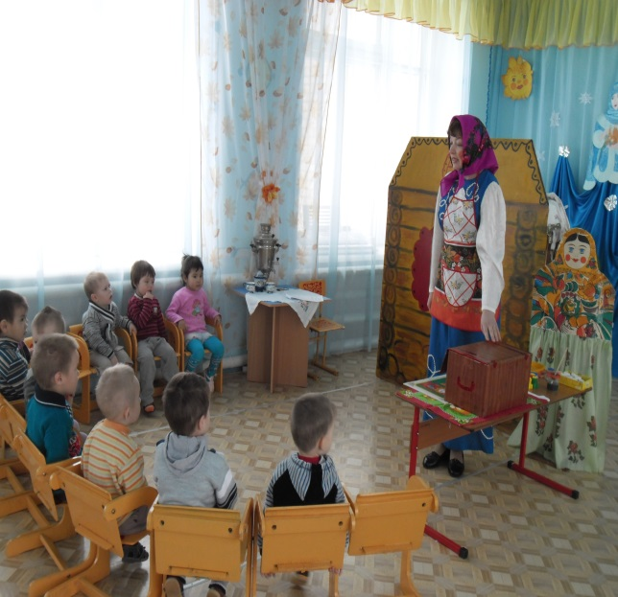

.

.

Музыкальный руководитель рассказала историю происхождения матрешки
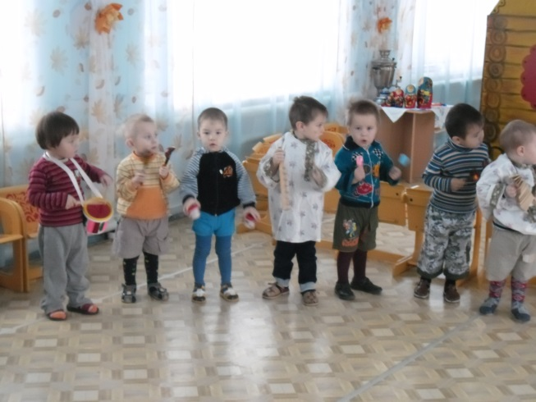

мальчики играли на музыкальных инструментах
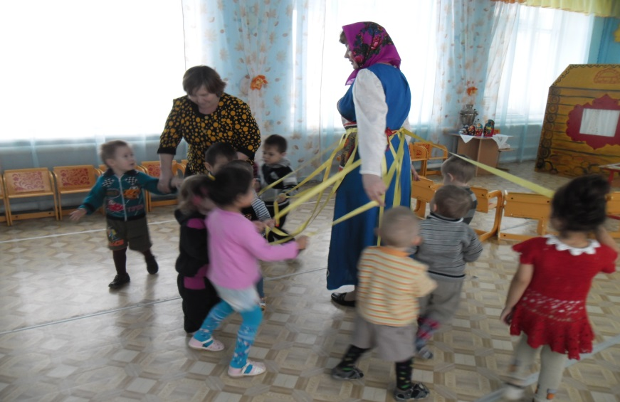
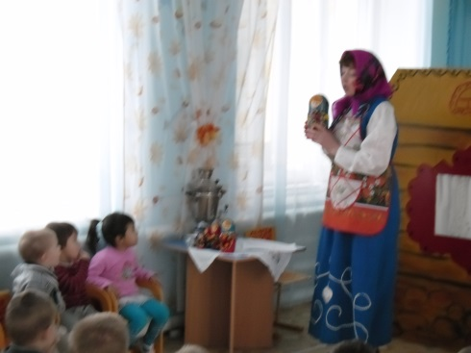

затем все катались на карусели.

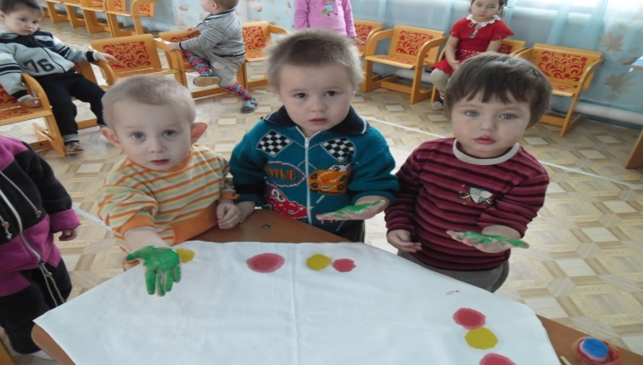
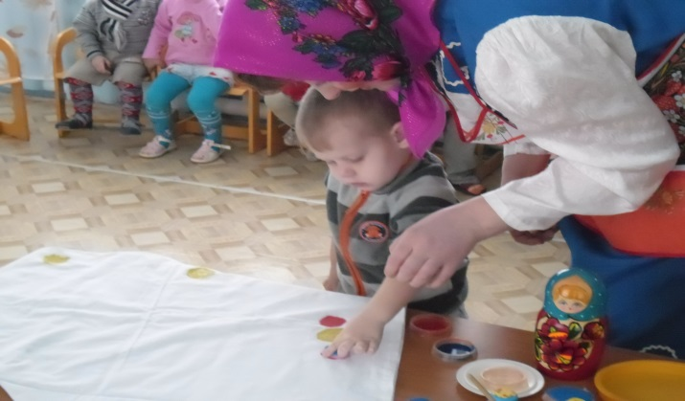
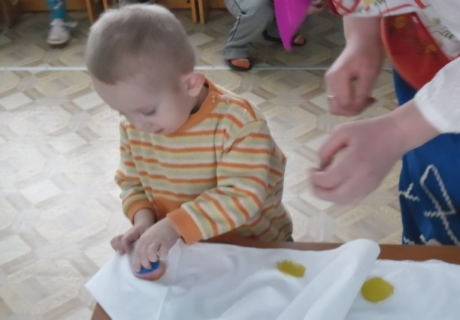
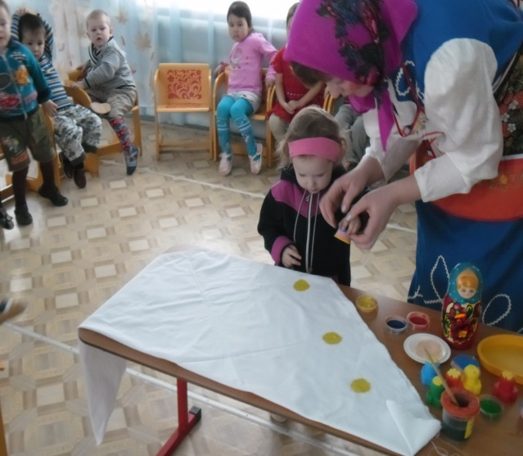
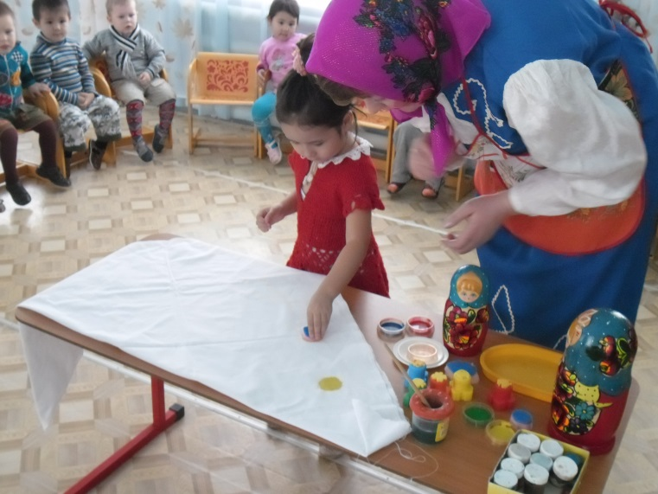
А потом мы украшали платок для матрешки и нарядили .
Дети часто стали брать матрешку и играть с ней. Так передавая матрешку по кругу, дети знакомятся с ней, проговаривая свои имена.
Дети рассматривают матрешек, затем собирают их, ориентируясь на роспись Поиграем мы немножко с нашей матрешкой.

У нас новая матрешка, интересно, кто внутри, открой и посмотри

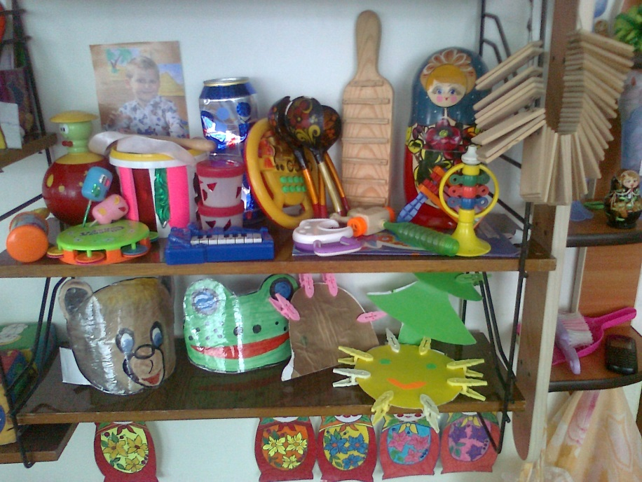
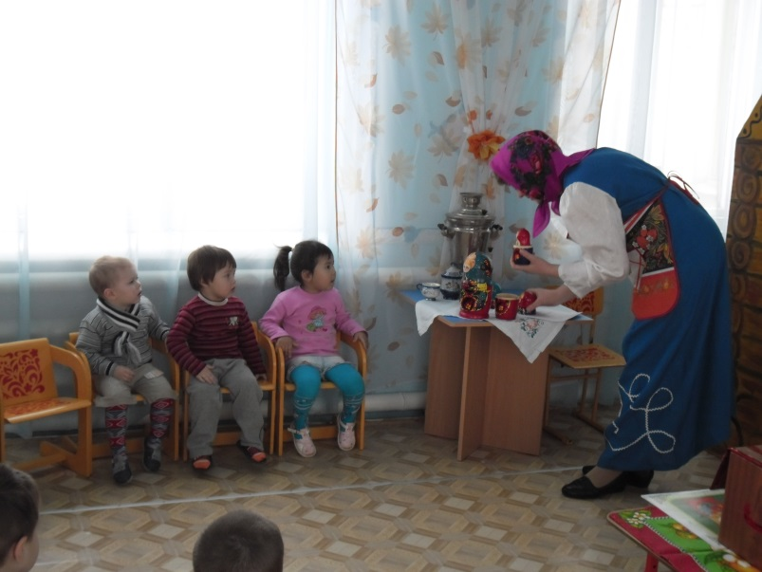
Уголок в группе по народной культуре.

Приложение 1 Развлечение. В ГОСТИ К МАТРЕШКЕ
Цель занятия: Знакомство детей с народной игрушкой – матрёшкой через интеграцию занятий музыкального и ИЗО.
Задачи: 1. Познакомить детей с историей матрёшки.
2. Развивать эмоциональную отзывчивость на музыку народного характера.
3. Развивать интерес детей к народному творчеству.
4. Развивать творческие способности детей через приобщение к народному творчеству и прикладному искусству.
5. Воспитывать любовь к народному искусству.
Дети заходят в музыкальный зал.
Музыкальный руководитель.
Здравствуйте детишки, девчонки и мальчишки!
Рада видеть всех вас я, в музыкальном зале у меня.
Дети. Здравствуйте!
Музыкальный руководитель. Ребята, а вы любите ходить в гости?
Дети. Да, любим!
Музыкальный руководитель.
Сегодня я вам предлагаю отправиться в гости, а вот к кому пойдём – догадайтесь сами. Я загадаю вам загадку, а вам нужно будет отгадать её.
Алый шёлковый платочек,
Яркий сарафан в цветочек,
Упирается рука.В деревянные бока.
А внутри секреты есть:
Может – три, а может, шесть.
Разрумянилась немножко.
Это русская ………
Дети. Матрёшка.
Музыкальный руководитель.
Правильно, матрёшка!
Путь не близкий будет, что же, не беда!
С музыкой нам весело, хорошо всегда!
Ну что, готовы в путь дорогу?
Дети. Да.
Музыкальный руководитель. А вот на чём мы поедем в гости?
Дети. На паровозе!
Музыкальный руководитель.
Все за мною становитесь,
Друг за другом повернитесь!
Я – ваш новый паровоз,
Ничего, что нет колёс!
Друг за другом мы пойдём,
За вагончиком вагон.
Под музыку песни «Поезд» (CD «Танцуй малыш» Т. Суворова) дети выполняют музыкально-ритмические упражнения. Дети замечают домик, из которого выходит Матрёшка.
Она здоровается с детьми, дети рассматривают ее.
Матрешка: Здравствуйте ребята! Заходите ко мне в гости, А я вам кое что покажу..
Вот посмотрите. У меня есть волшебный сундучок, в котором много чего интересного. Давайте откроем его и посмотрим .
1 матрешки. (Достает из сундука)
Бывает матрешка деревянной. У нее тоже красивый сарафан, яркий платочек,. Матрешка эта с секретом. Любит она пошутить и со своими сестренками. Сестрички, a-у! Где вы? Спрятались? А вот сейчас мы их найдем (открывает Матрешку, ставит фигурки по порядку на лесенку). У каждой матрешки свой голосок, своя песенка. Эта матрешка большая, а голос у нее низкий, громкий резкий. А эта самая маленькая, голосок у нее звонкий, тонкий.
Они любят ходить друг к другу в гости. Вот большая матрешка пошла в гости, послушайте, как звучит ее песенка «Вот иду я вверх». (Дети слушают и припевают.)
А вот эта песенка - «Вот иду я вниз». Весело матрешкам вместе жить, и песенка у них задорная, веселая.
Музыкальный руководитель предлагает детям спеть и сплясать для матрешки.
Песня «Ладушки» (И. Поплянова), пляска «Пальчики - ручки» (Т. Ломова).
- А вы хотите поиграть с матрешками? У кого в руках матрешка, тот попляшет с ней немножко.
Игра-пляска под любую русскую народную мелодию.
Звучит мелодия колыбельной песни, и дети «засыпают», те, у кого были матрешки, ставят их перед другими детьми. Игра повторяется.
2 карусель
Матрешка. Смотрите, какая красивая карусель. Ходила на ярмарку, каталась там на каруселях. Весело на каруселях! Вот и принесла вам , катайтесь! Берите каждый по ленточке и слушайте внимательно.
Тихо-тихо завертелись карусели,
А потом, а потом, все бегом, все бегом,
Тише-тише, не спешите, карусель остановите.
3 платочки и музыкальные инструменты
Матрешка. А еще у меня есть яркие платочки и музыкальные инструменты, «превращающие» девочек в матрешек, а мальчиков в маленьких музыкантов.
.Дети танцуют танец «Мы веселые матрешки», девчонки в проигрыше приплясывают с платочками, а мальчики играют на музыкальных инструментах. В конце песни Матрешка обнимает всех ребят.
М а тре ш к а. Вот как они дружат между собой, крепко-крепко. Никогда не ссорятся и друг друга не обижают.
- А вы, ребята, не обижаете друг друга? А у вас есть друзья? А крепко вы дружите? Молодцы!

4 платок
Матрешка: У меня для вас есть небольшое задание. Вот и платье у меня есть и. фартук то у меня яркий а вот платок не очень. Давайте- ка сейчас с вами украсим мой платок.
рисование трафаретом по ткани, рисование ладошками.
Музыкальный руководитель.
Понравилось ли вам ребята в гостях у Матрёшки?
Дети. Да понравилось.
Музыкальный руководитель. А чем же мы с вами занимались сегодня?
Ответы детей.
Давайте скажем одно волшебное слово нашей Матрёшке за то, что она нас у себя в гостях принимала. Какое это слово?
Дети: Спасибо!
Матрёшка: Ну а сейчас пришло время расставанья. До свиданья!
Дети: До свиданья!
Музыкальный руководитель: А нам пора возвращаться в свою группу. В паровозик все вставайте и из зала уезжайте.
Под музыку «Поезд» (CD «Танцуй малыш» Т. Суворова) дети покидают зал.

Используемая литература и интернет ресурсы:
- Т.И. Суворова «Танцуй малыш» Санкт - Петербург 2006
- М.А. Давыдова «Музыкальное воспитание в детском саду» Москва2006
- Н.В. Бердникова «Большой праздник для малышей» Ярославль 2007
- htt://www.vor.ru/culture/cultarch192
- htt://www.ivalex.vistcom.ru

